1. TensorFlow –

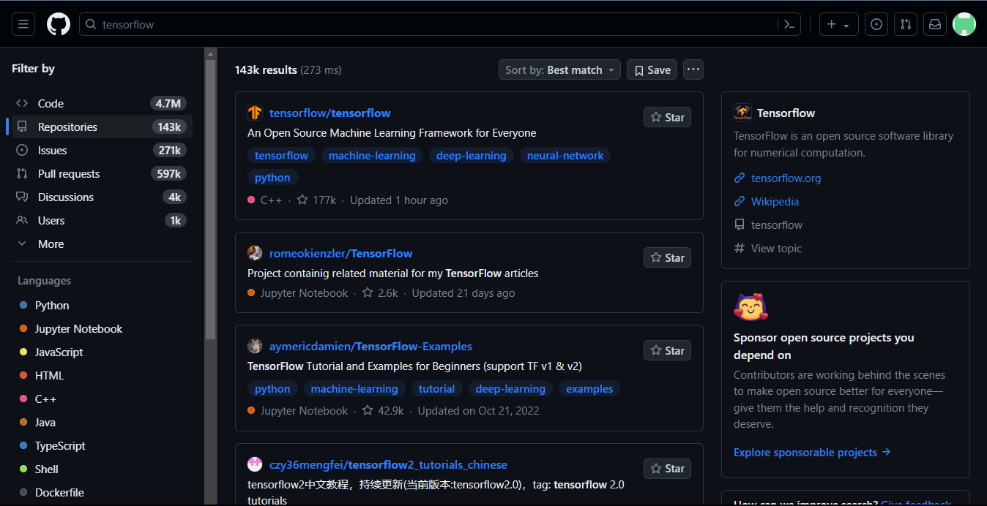

TensorFlow adalah sebuah framework open source untuk machine learning yang dikembangkan oleh Google. Repository ini memiliki lebih dari 2.5 juta bintang dan 1.3 juta commit dari lebih dari 2.000 contributor.

1. VS Code –

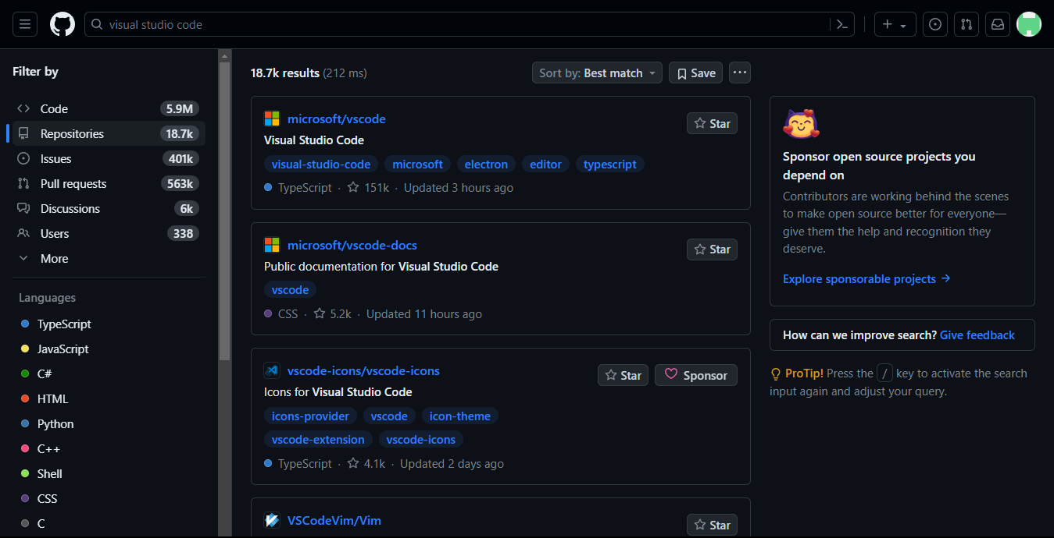

VS Code adalah sebuah editor kode open source yang dikembangkan oleh Microsoft. Repository ini memiliki lebih dari 100 ribu contributor dan 100 ribu bintang, serta lebih dari 100 ribu commit.

1. React Native –

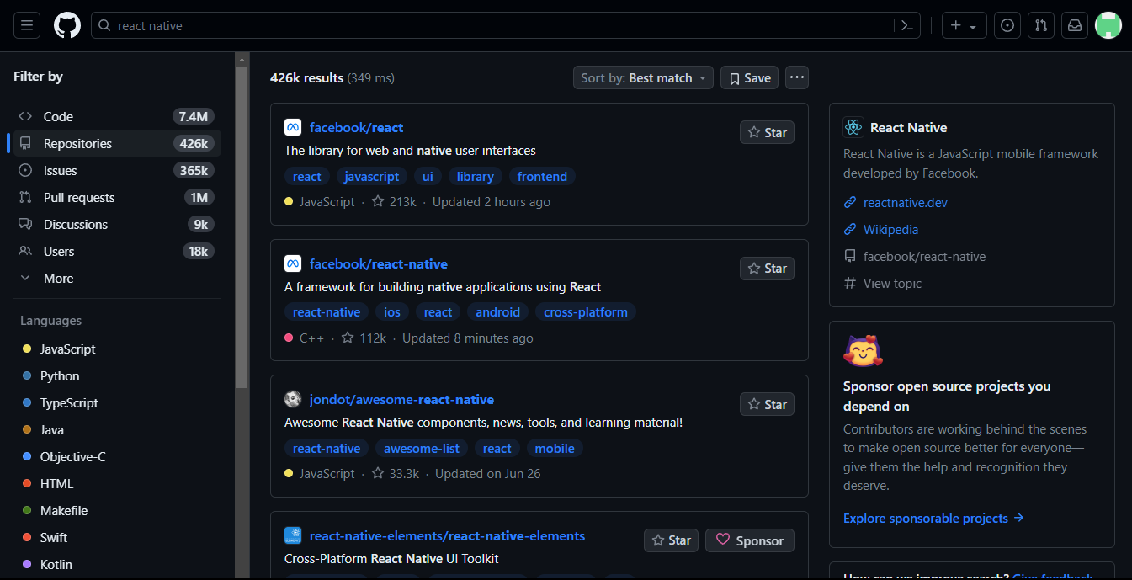

React Native adalah sebuah framework open source untuk membuat aplikasi mobile yang dikembangkan oleh Facebook. Repository ini memiliki lebih dari 1.7 juta bintang dan 1.2 juta commit dari lebih dari 1.500 contributor.

1. Kubernetes –

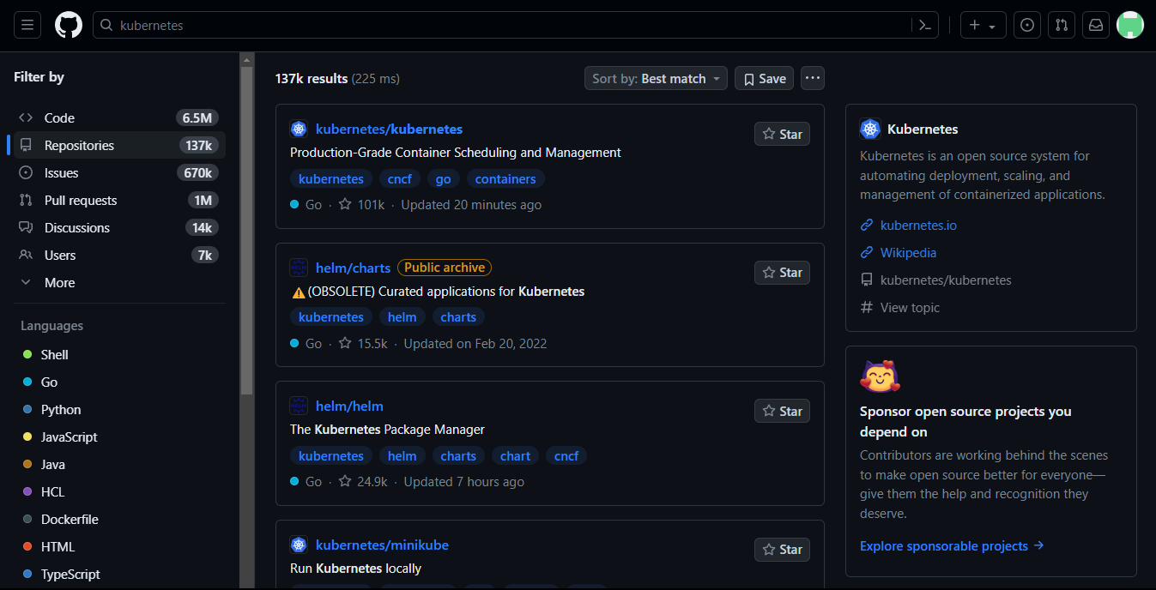

Kubernetes adalah sebuah platform open source untuk mengelola aplikasi yang dikembangkan oleh Google. Repository ini memiliki lebih dari 70 ribu contributor dan 80 ribu bintang, serta lebih dari 300 ribu commit.

1. Angular –

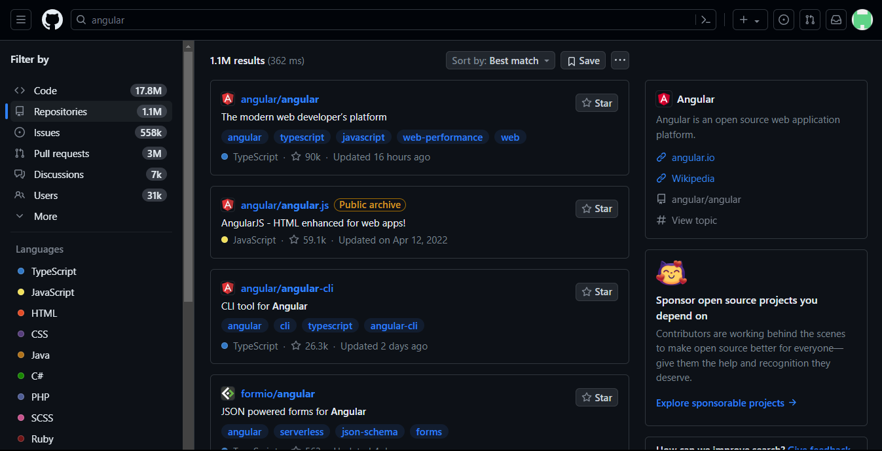

Angular adalah sebuah framework open source untuk membuat aplikasi web yang dikembangkan oleh Google. Repository ini memiliki lebih dari 1.5 juta bintang dan 700 ribu commit dari lebih dari 1.000 contributor.

TRELLO

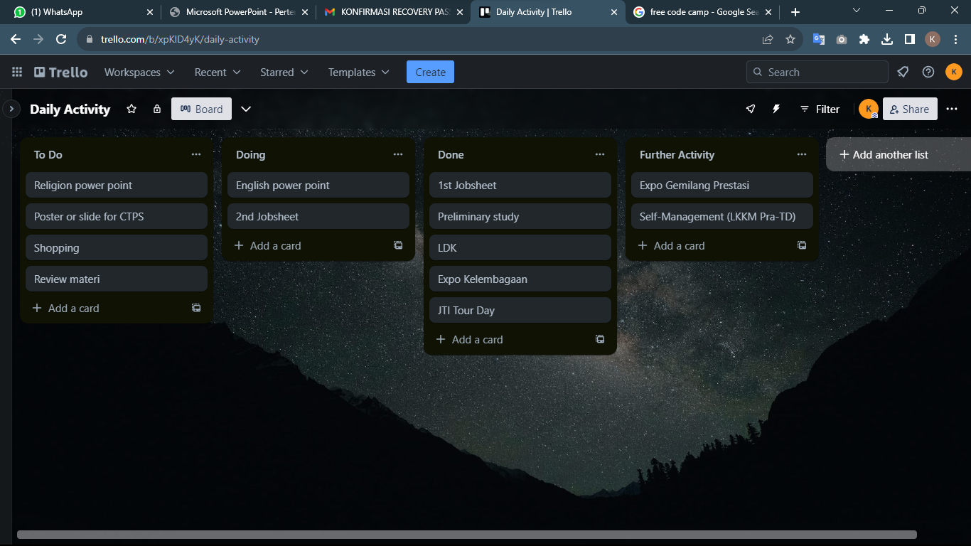

https://trello.com/invite/b/xpKlD4yK/ATTIc363a5b121ac46df741a24d1f53c7187A09781EA/daily-activity